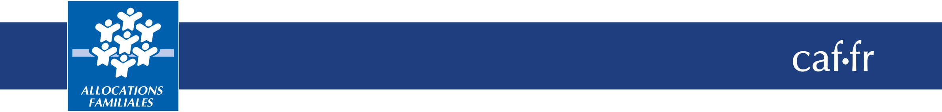
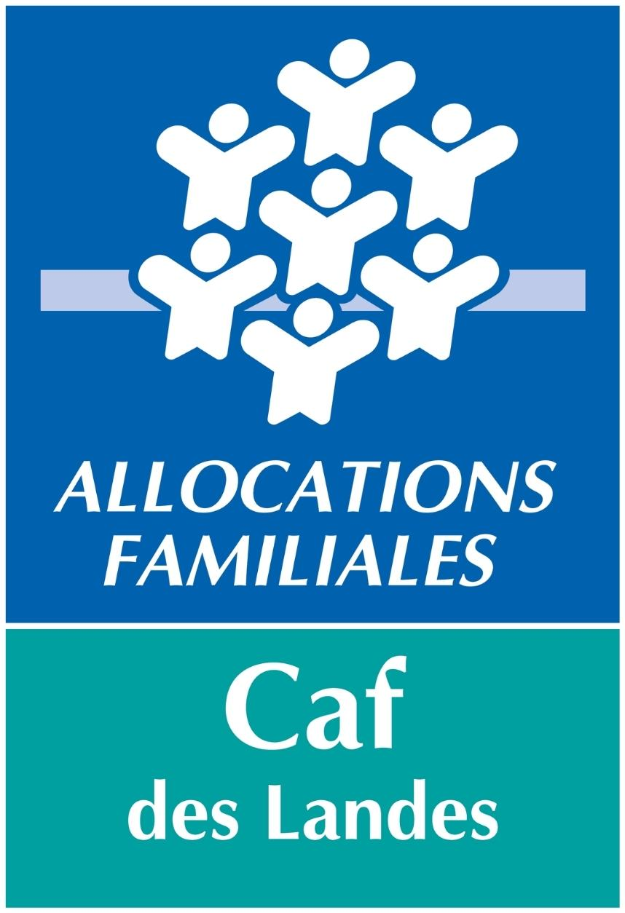

Appel à projet 2025

Fonds Publics et Territoires

Thématique : Enfance- Jeunesse

Axe 3
Engagement et participation des enfants et des jeunes

Volet 1
Renforcer l'accès des enfants et des adolescents aux loisirs éducatifs en accompagnant le développement d'une offre de loisirs en faveur des publics les plus vulnérables et en soutenant l’essaimage d’initiatives concourant à l’éveil citoyen, artistique, culturel, scientifique et écologique

DATE LIMITE de retour des dossiers au 31 décembre 2024

DEFI-AS@caf40.caf.fr + mail du conseiller territorial

PREAMBULE :
Le financement FPT nous est notifié annuellement sans garantie d'obtenir les mêmes enveloppes chaque année pour les mêmes projets.
Le FPT n'ont pas vocation à financer des postes ou des actions durablement. Il doit permettre de « faire levier » de manière à faire émerger un fonctionnement pérenne à initier par la structure le plus en amont possible. Un co-financement des projets doit être recherché de façon à inscrire les projets dans une dynamique partenariale. Nous attirons ainsi votre attention sur
- des projets qui engageraient des postes, des emplois ou des actions sur plusieurs années.
- la nécessité de faire inscrire progressivement ces projets dans le cadre de la convention territoriale globale (CTG) qui couvre votre territoire à l'échelle communautaire. En ce sens, vous êtes invité à présenter vos projets au chargé de coopération communautaire ou à défaut, à celui éventuellement rattaché à votre commune.

LE CONTEXTE :

La Convention d’Objectifs et de Gestion (Cog) 2023-2027 porte de fortes ambitions en matière de réductions des inégalités territoriales et sociales. Le relèvement de la qualité des conditions d’accueil des enfants, la transition écologique, le soutien à l’innovation sont autant d’enjeux dont l’accompagnement nécessite de soutenir des projets « sur mesure » au plus près des besoins des publics et des territoires.

Dans un contexte territorial et social en mutation, la diversité des axes d’intervention du Fonds publics et territoires (Fpt) et la souplesse de sa mise en œuvre en font un levier particulièrement adapté.

Le Fpt renforce le positionnement des Caf au cœur des territoires et permet d’accompagner l’opérationnalité des objectifs inscrits dans le Schéma départemental des services aux familles (Sdsf) et les Conventions territoriales globales (Ctg).

Complémentaire aux prestations de service et aux fonds locaux, le Fpt constitue un axe important de l’action territoriale des Caf.

Pour la période 2024-2027, le Fpt prolonge les interventions initiées lors de la Cog précédente, de façon à consolider des dynamiques engagées lors de la précédente Cog.

LES OBJECTIFS :

Le présent volet est mobilisé pour soutenir des projets conduits par des porteurs de projets répondant aux critères cumulatifs suivants :

- Intervenir sur les temps périscolaires et/ou extrascolaires et accueils adolescents ;
- Proposer une offre d’activités diversifiée, adaptée et accessible à tous les enfants et adolescents de 3 à 17 ans ;
- Respecter la charte de la laïcité de la branche Famille et ses partenaires ;
- Avoir une visée éducative, inclusive, solidaire et citoyenne ;
- Présenter une dimension collective (la pratique individuelle d’une activité par un enfant ne pourra pas être soutenue (inscription dans un club sportif, inscription à un atelier de théâtre) ;
- Favoriser la mixité des publics (sociale, de genre, générationnelle, territoriale, etc.) ;
- Permettre une accessibilité financière à toutes les familles (grâce à une tarification modulée en fonction des ressources) ;
- Comporter les dimensions culturelles, artistiques, sportives, scientifiques et techniques, citoyennes et engagées au titre du développement durable ;
- S’inscrire dans une dynamique partenariale sur le territoire ;
- Mobiliser des co-financements publics et/ou privés ;
- S’appuyer sur un diagnostic des besoins et viser un essaimage territorial (une implantation de l’activité au sein de plusieurs lieux différents devra être envisagée dès le démarrage du projet et pourra être accompagnée par la Caf).

PUBLICS CIBLES :

Ce volet vise à soutenir les acteurs de proximité pour développer des activités de loisirs en priorisant les publics les plus éloignés de ces pratiques, pour développer l’accès aux activités culturelles, artistiques, sportives, scientifiques, techniques et écocitoyennes.

LES ACTIONS ELIGIBLES (LISTE NON EXHAUSTIVE) :

- Actions visant la découverte de la pratique musicale (Orchestres «Démos », etc.)
- Initiation et découverte de la lecture (Partir en Livre, etc.) ;
- Ateliers scientifiques et techniques (les Petits Débrouillards, etc.) ;
- Mise en place de conseils d’enfants et de jeunes (Anacej, etc.) dans les équipements financés par la branche Famille ;
- Ateliers de découverte de l’espace urbain pour les enfants (Les Rues aux enfants, Les Villes amies des enfants, etc.) ;
- Terrains d’aventure ;
- Ateliers d’initiations aux pratiques sportives, artistiques etc. ;
- Les actions de mentorat (de type Afev) dès lors qu’elles intègrent une approche collective avec une dimension culturelle majeure et clairement identifiable pour des enfants âgés de 6 à 17 ans.

ATTENTION : Les projets présentés et menés dans le cadre de structures déjà couvertes par le biais d’un conventionnement et d’un financement par la Caf des Landes (Ex Pso ALSH, Asre, Ps Jeunes, Ps Clas) ne sont pas éligibles.

Sauf si le projet permet un développement d'une offre de loisirs soutenant l’essaimage d’initiatives concourant à l’éveil citoyen, artistique, culturel, scientifique et écologique en faveur des publics les plus éloignés de ces pratiques.

LES DEPENSES ELIGIBLES :

- Coût Etp de professionnels ;
- Coût de fonctionnement de la structure (dont fluide, énergie prise en charge des transports) ;
- Coût Etp de coordination et de mise en réseau spécifique ;
- Coût prestataire ;
- Achat des équipements et du matériel liés à la mise en œuvre du projet (dépenses d’investissement).

LES MODALITES DE FINANCEMENT :

Le financement concerne les actions réalisées entre le 01/01/2025 et le 31/12/2025.

Un co-financement des projets doit être recherché de façon à inscrire les projets dans une dynamique partenariale.

Le Fpt permet de soutenir jusqu’à 80 % du coût de fonctionnement des actions.

L’ensemble des recettes (financements octroyés par la Caf intégrant le complément « publics et territoires », les participations familiales et les autres subventions) ne peut excéder 100 % du coût annuel de fonctionnement de l’action.

Aucune aide FPT inférieure à 1 500€ ne sera accordée.

Le financement sera apprécié par les Administrateurs de la CAF des Landes suite à l’analyse du projet en commission d’action sociale (CAS) du 1er trimestre 2025.

DEPOT DES PROJETS

Procédure de dépôt des projets

Les projets sont à retourner avant le 31 décembre 2024 à l’adresse mail suivante :
DEFI-AS@caf40.caf.fr + mail du conseiller territorial

Pour tout renseignement complémentaire, vous pouvez contacter votre conseiller territorial :

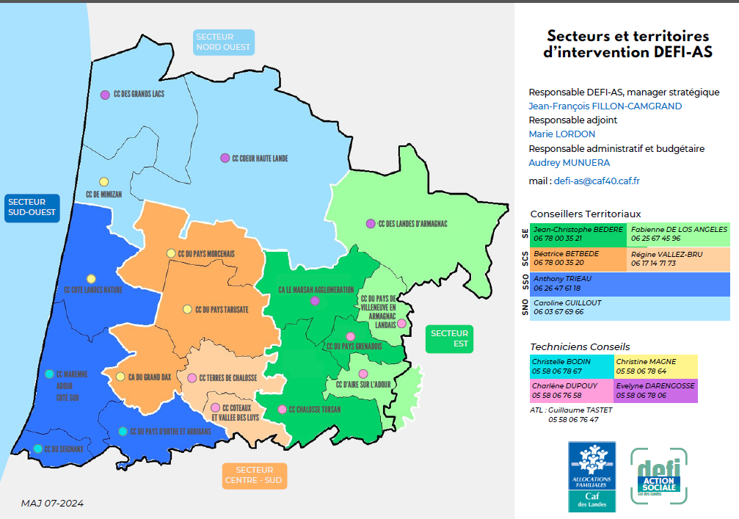

APPEL A PROJET 2025

Renforcer l'accès des enfants et des adolescents aux loisirs éducatifs en accompagnant le développement d'une offre de loisirs en faveur des publics les plus vulnérables et en soutenant l’essaimage d’initiatives concourant à l’éveil citoyen, artistique, culturel, scientifique et écologique

I – Identification du porteur de projet

Dénomination du porteur de l’action :

Nom de la structure :

Personne référente de la demande :

Fonction :

Tèl :

Mail :

II – Présentation du projet

Etat des lieux au regard du projet (identification des publics cibles).
Objectifs recherchés de l’action et résultats attendus.
Détail de l’action : description du déroulé de l’action.
Si renouvellement de projet : préciser les principales évolutions
Calendrier de l’action
Partenariats
Moyens mobilisés (humains, matériel, ….)
III – INDICATEURS PREVISIONNELS A COMPLETER AU MOMENT DE LA DEMANDE

Nombre d’heures de loisirs accessibles à tous les enfants et adolescents de 3 à 17 ans
Nombre d’enfants concernés
Nombre d’enfants éloignés des pratiques (culturelle, artistique, sportive, scientifique et technique, citoyenne, et développement durable)
Nombre et nature des activités à dimension collective (culturelle, artistique, sportive, scientifique et technique, citoyenne, et développement durable)
Nombre et nature d’actions favorisant la mixité des publics (sociale, de genre, générationnelle, territoriale, etc.)
Nombre d’actions inscrites dans un réseau partenarial sur le territoire

Ces indicateurs vous seront également demandés au moment de la transmission du bilan du projet/action nécessaire à la mise en paiement de la subvention accordée.

III -Budget prévisionnel 2025 de l’action

Dépenses | 2025 | Recettes | 2025
Achats |  | Subvention sollicitée
Achat de petit matériel pédagogique et/ou technique |  | FPT « Renforcer l'accès des enfants et des adolescents aux loisirs éducatifs en accompagnant le développement d'une offre de loisirs en faveur des publics les plus vulnérables et en soutenant l’essaimage d’initiatives concourant à l’éveil citoyen, artistique, culturel, scientifique et écologique»
Frais de fonctionnement
Autres services extérieurs |  | Cofinancements
Honoraires prestataires |  | Commune
Déplacements missions |  | Intercommunalité
Frais de formations |  | Conseil Départemental
Location de petit matériel pédagogique et/ou technique |  | Conseil Régional
Frais de transport
Frais de personnel
Rémunération du personnel lié au projet
Charges sociales
Autre (à préciser) |  | Autre (à préciser)
 |  | Remboursement frais de formations
TOTAL |  | TOTAL

DECLARATION SUR L’HONNEUR

Je soussigné(e),…………………………………………. Responsable légal de l’organisme porteur du projet m’engage à :

- réaliser le projet présenté sur l’année civile 2025
- permettre le contrôle de l’utilisation de toute subvention attribuée
- établir un compte de résultat et un bilan détaillés dès la réalisation du projet
- transmettre votre RIB et SIRET pour les primo-demandeurs

Fait à……………………….. le………………………………..

Signature

Cachet de l’organisme

